**Нескучная площадка для родителей**

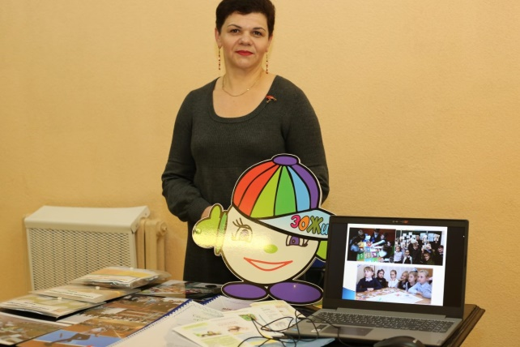18 апреля 2022 года на базе ГУО «Центр дополнительного образования детей и молодежи г.Бобруйска» в рамках большого городского родительского собрания «Безопасное и ответственное поведение как условие успешной социализации личности ребенка» УЗ «Бобруйский зональный центр гигиены и эпидемиологии» совместно с ГУО «Средняя школа №№1 и 10 г.Бобруйска» с целью информирования родительской общественности представлял тематическую площадку о проводимой профилактической работе в учреждениях общего среднего образования по формированию навыков ЗОЖ, безопасного и ответственного поведения: была представлена презентация, фото и многочисленные школьные дидактические материалы по вопросам ФЗОЖ.

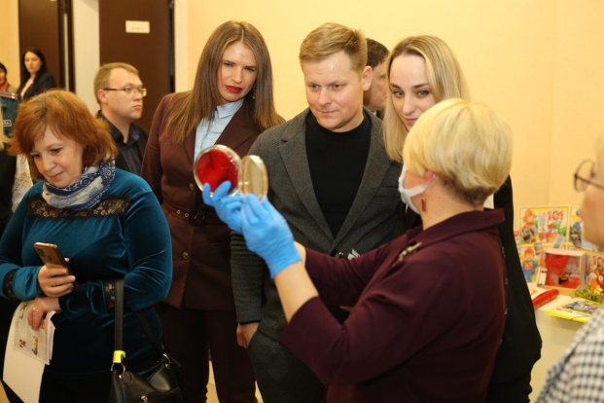В рамках работы площадки весело и забавно желающим была предоставлена «уникальная» возможность отработать навыки мытья рук без воды! Яркие перчатки и акриловые краски наглядно позволили даже строгим скептикам взрослым увидеть и признать то, что привычный и так хорошо знакомый ритуал мытья рук, казалось бы, автоматическими, отработанными годами движениями не выполняется ими «на отлично» и все же остаются места на руках, которых не коснулось «мыло»! Также для пущей наглядности на чашках Петри были представлены лабораторные посевы смывов - с чистых рук, с рук, вымытых только водой и вымытых мылом. Родители были весьма впечатлены и озадачены!

И родителям и детям была интересна представленная центром гигиены игра по принципу «пятнашек» «ЦУР. Цель. Успех. Развитие» и даже был установлен своеобразный рекорд скорости – 2 минуты по расположению всех 17 Целей строго по порядку!

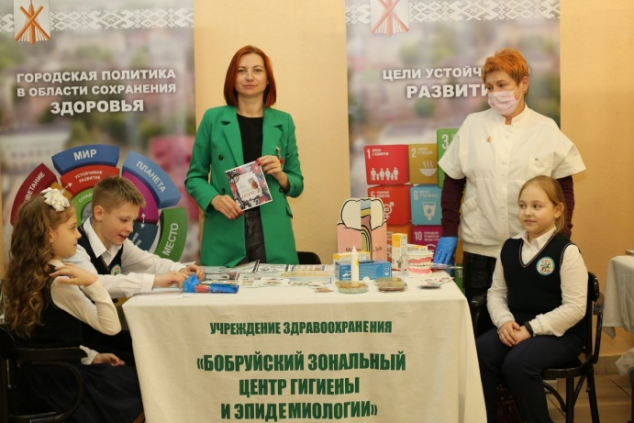С интересом школьники провели время с психологом центра: проработали свои эмоции с использованием эмоциональных кукол и небольшой арт-терапии.

Напомнили медицинские работники и правила чистки зубов, и правила выбора зубных паст для детей и взрослых.

В рамках работы площадки был проведен интервью-опрос по базовым критериям «Профиля здоровья» городского проекта «Бобруйск-город для жизни».

Инструктор-валеолог Н.Кравец